|  |
| --- |
| Digital Overflytning Teknik |
| Version 2.07 |
| FACILIA |

Contents

Oversigt 5

Princip skitse 6

Beskrivelse af udvekslede dokumenter. 11

Rekvisition 12

Overflytningdata 13

A_Medlemskab 13

B_Dagpengeret 17

D_Udbetalinger 19

E_Efterloen 20

F_SanktionerOgArbejdskrav 21

G_KontingentFritagelse, H_OevrigeBemaerkninger, I_AdministrativeFelter 22

Rykker 23

Afslag 23

Service 24

DigitalOverflytningX509 24

DigitalOverflytning 24

Operationer 24

TestForbindelse 25

Inddata: TestForbindelseInddata 25

Uddata: TestForbindelseUddata 25

SendForsendelse 26

Inddata: DigitalOverflytningPakkeListeStruktur 26

Uddata: DigitalOverflytningIdentifikatorStruktur 26

VisNyeForsendelser 27

Inddata: DigitalOverflytningVisNyeForsendelser 27

Uddata: DigitalOverflytningPakkeStruktur 27

HentForsendelse 28

Inddata: DigitalOverflytningIdentifikatorStruktur 28

Uddata: DigitalOverflytningPakkeListeStruktur 28

KvitterForsendelse 29

Inddata: DigitalOverflytningIdentifikatorStruktur 29

Uddata: Planlagt 29

StatusForForsendelse 30

Inddata: DigitalOverflytningIdentifikatorStruktur 30

Uddata: DigitalOverflytningForsendelseStatus 30

Dokumentformat. 31

En transaktion i DigitalOverflytning 31

Et Servicekald i DigitalOverflytning 31

Parter i overflytning 33

VPN forbindelse 33

Opsætning X509 34

Opsætning ADFS 35

Web adresser 36

FaciliaTestService.dk 36

Test Url 36

FaciliaService.dk 36

Produktion Url 36

Opsætning af udviklingsadgangen til DigitalOverflytning. 36

Kontakt person hos FACILIA 38

Projekt Ledelse 38

Installation, Drift 38

Dokument design 38

Udvikling 38

Appendix: Kode stumper 39

Klient app.config 39

ProtectionLevelBehavior 40

ProtectionLevelBehaviorElement 41

Appendix: Alle OIO strukturer 42

AfsendelseDato 42

BeskrivelseTekst 42

Dato 42

DigitalOverflytningAfsenderAkasseIdentifikator 42

DigitalOverflytningAfsendersIdentifikator 43

DigitalOverflytningDokumentStruktur 43

DigitalOverflytningDokumentTekst 43

DigitalOverflytningDokumentTypeKode 43

DigitalOverflytningForsendelseHentetSamling 44

DigitalOverflytningForsendelseHentetStruktur 44

DigitalOverflytningForsendelseKvitteretSamling 44

DigitalOverflytningForsendelseKvitteretStruktur 44

DigitalOverflytningForsendelseStatus 44

DigitalOverflytningForsendelseStatusStruktur 45

DigitalOverflytningIdentifikator 45

DigitalOverflytningIdentifikatorSamling 45

DigitalOverflytningIdentifikatorStruktur 46

DigitalOverflytningKvitteringSamling 46

DigitalOverflytningKvitteringStruktur 46

DigitalOverflytningModtagerAkasseIdentifikator 47

DigitalOverflytningPakkeListeStruktur 47

DigitalOverflytningPakkeStruktur 47

DigitalOverflytningStatusKode 48

DigitalOverflytningVisNyeForsendelser 48

MedtagDokumenterIndikator 48

MedtagKvitteredeIndikator 49

ModtagetDato 49

PeriodeStruktur 49

PersonCivilRegistrationIdentifier 49

SlutDato 49

StartDato 50

TestForbindelseInddata 50

TestForbindelseUddata 50

Appendix: Eksempel kode til XSD 51

Generer c# klasser fra XSD 51

Hjemmeside til validering af XML mod XSD 51

Anvendelse af de Genererede klasser 51

Serialisering af de generede klasser til xml fil 51

Deserialisering til de genererede klasser fra tekst med xml 51

Eksempel på XML filer 52

Eksempel 1 52

Eksempel 2 54

Ændringer

|  |  |
| --- | --- |
| 10-04-2013 | Opdateret illustrationen af XSD afsnit B03, så B038_dokumentation er fjernet  Afsnittet omkring Sendforsendelse, VisNyeForsendelser og Kvitterforsendelse er rettet for absolut meningsforstyrrende stavefejl |
|  |  |
|  |  |
|  |  |
|  |  |

# Oversigt

Løsningsforslaget baserer sig på de i udbudsmaterialet beskrevne to typer af dokumentudvekslinger mellem a-kasser:

1. Udveksling af dokumenter opbygget i et fastlagt xml-format med til­hø­ren­de valideringer, som sikrer, at der kun udveksles dokumenter, som opfylder et fastlagt sæt inddata kontroller. Disse kontroller fastlægges af AK Samvirke.
2. Udveksling af dokumenter i vilkårligt format. Disse dokumenter videre­sen­des uden kontrol af indhold eller format i øvrigt. Det er de enkelte a-kassers ansvar at fastlægge og overholde de specificerede standarder for anvendte dokument formater.

Medlem

Ny Akasse

 Tidligere Akasse

Figur 1 Medlemmet henvender sig i sin nye akasse og vil gerne meldes ind. Akassen sender besked til den tidligere akasse for at få den tidligere akasses oplysninger.

# Princip skitse



Figur 2 Princip flow for information strøm i forbindelse med en overflytning

1. Medlemmet indmelder sig i den nye akasse
2. Den nye akasse sender en bestilling til DigitalOverflytning
3. DigitalOverflytning undersøger om der er medsendt et akassenr, hvis ikke hentes akassenummeret i DFDG
4. Alle Akasser kontrollerer løbende om der er beskeder til dem, og når der ligger en pakke hentes den, og der kvitteres for den til DigitalOverflytning.
5. 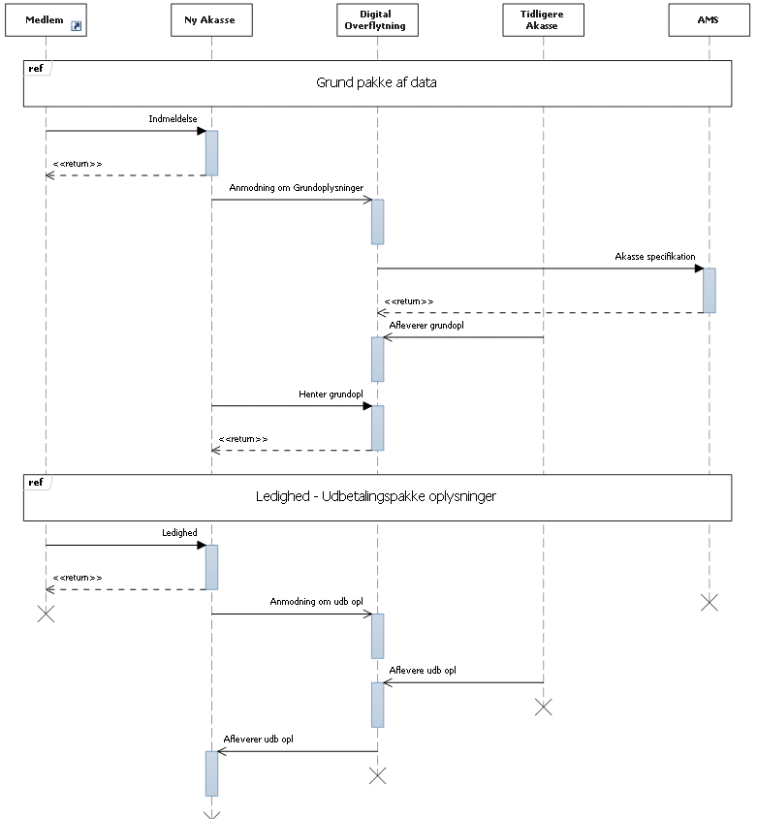

Figur 3 Principskitse for forløbet med opdelte pakker, hvor der først bestilles og returneres en grundpakke og senere en ledighedpakke.

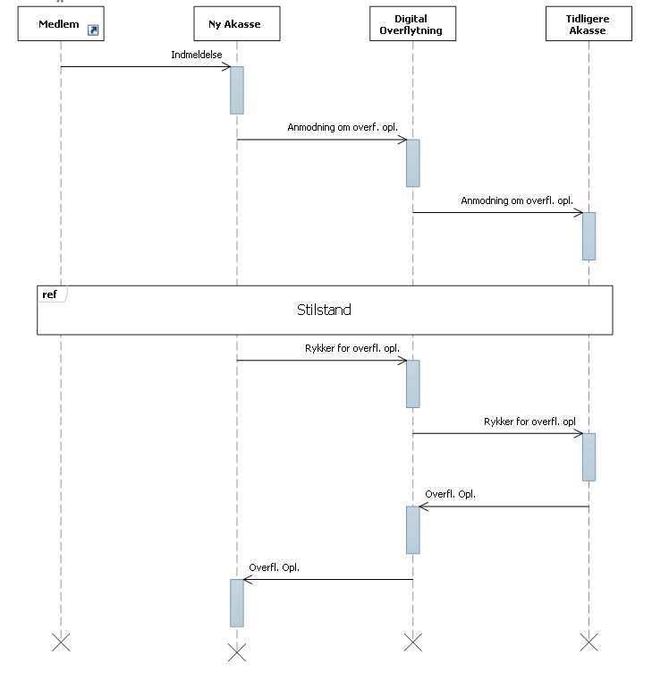

Figur 4 Princippet for rykkerforløbet

Ved fremsendelse af en rykker, skal der henvises til samme cprnr som tidligere, men der skal stadig svares på den oprindelige anmodning.

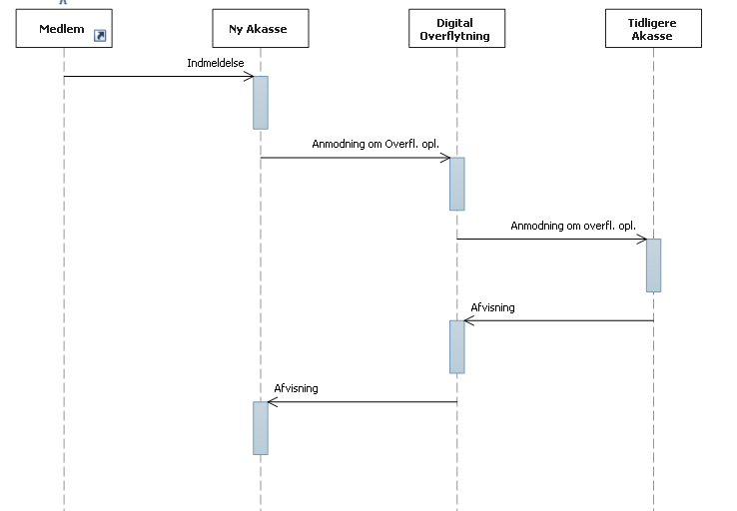

Figur 5 Forløb ved afvisning.

# Beskrivelse af udvekslede dokumenter.

Alle XML dokumentformaterne er inkluderet i samme xsd.

Der er ikke fastlagt et format for de øvrige dokumenters format.

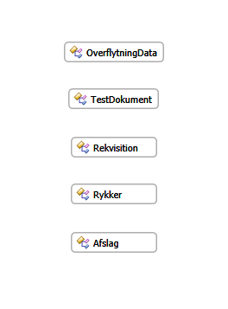

## Rekvisition

Rekvisitionen indeholder flg. Oplysninger:

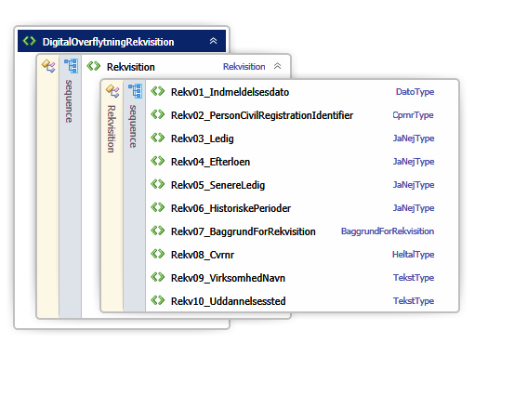

## Overflytningdata

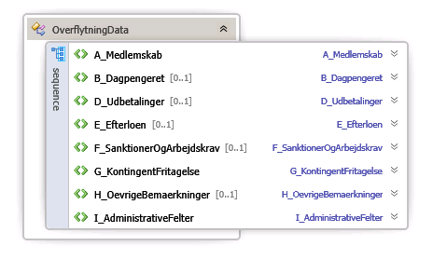

### A_Medlemskab

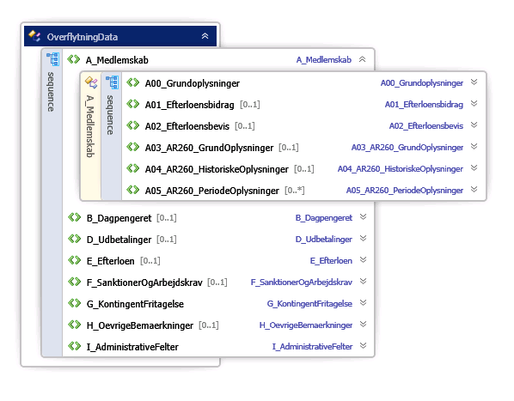

#### A00_Grundoplysninger

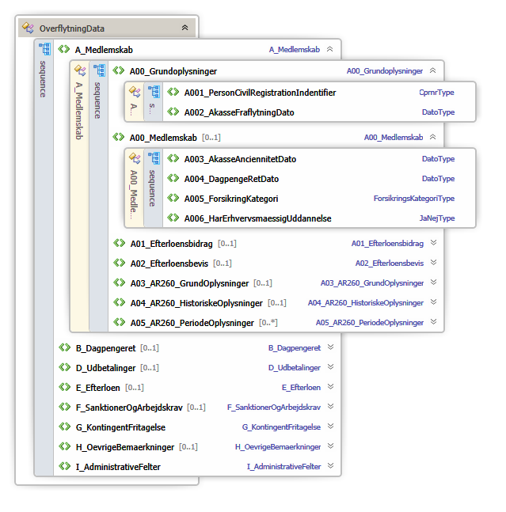

#### A01_Efterloensbidrag & A02_Efterloensbevis

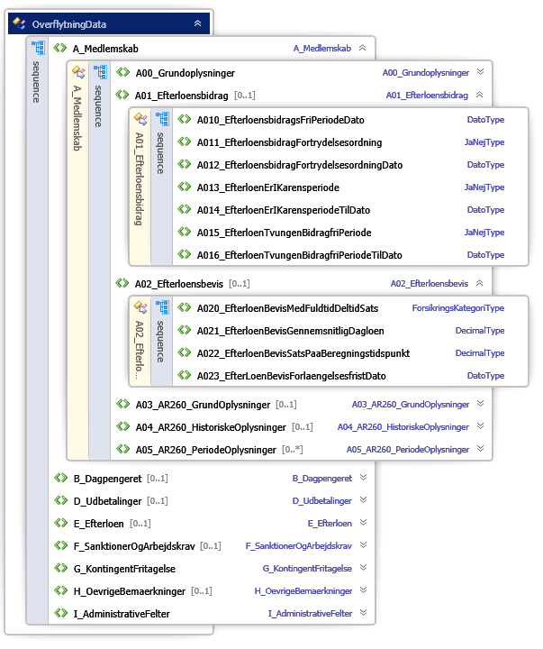

#### A03_AR260_Grundoplysninger, AR04_AR260_HistoriskeOplysninger & A05_AR260_PeriodeOplysninger

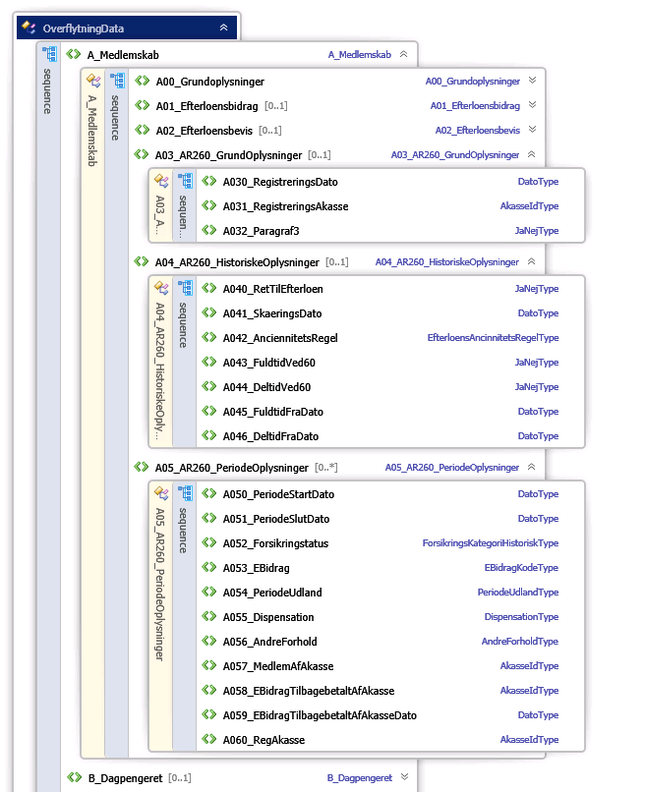

### B_Dagpengeret

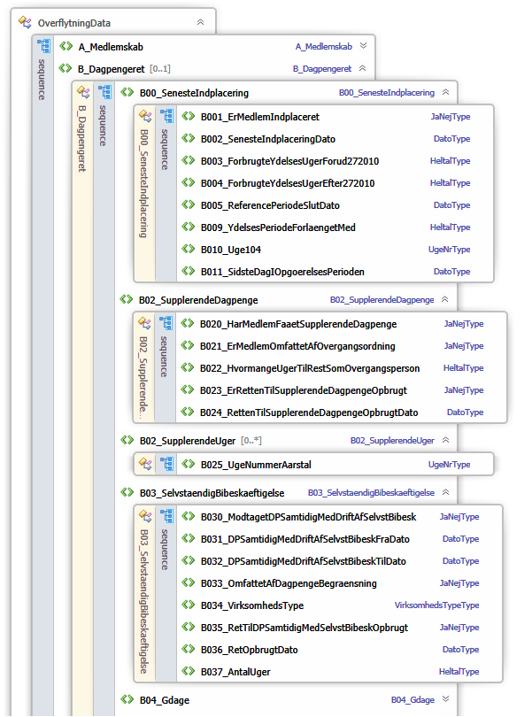

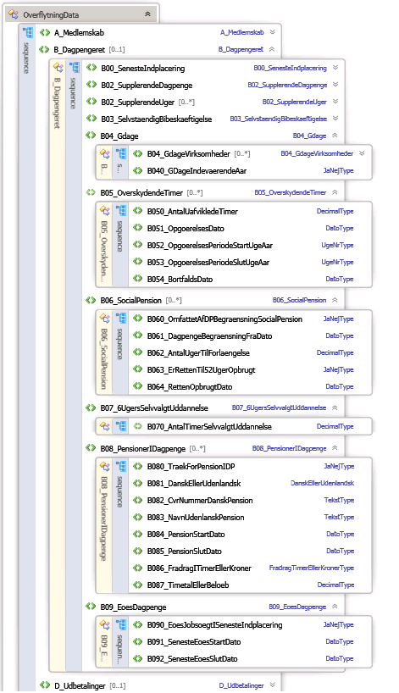

### D_Udbetalinger

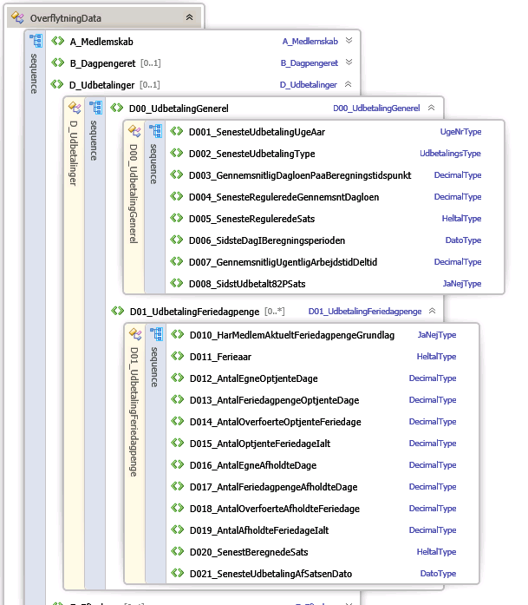

### E_Efterloen

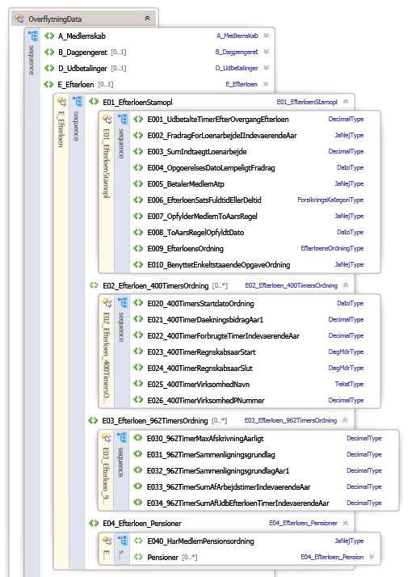

### F_SanktionerOgArbejdskrav

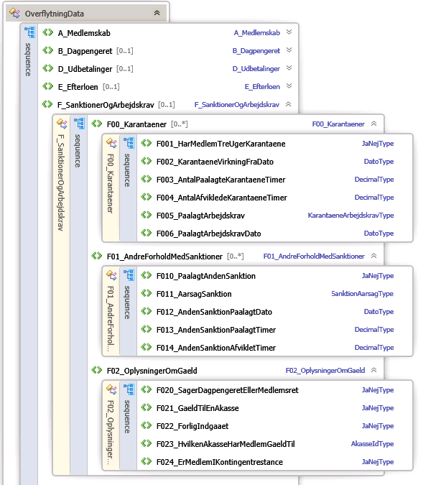

### G_KontingentFritagelse, H_OevrigeBemaerkninger, I_AdministrativeFelter

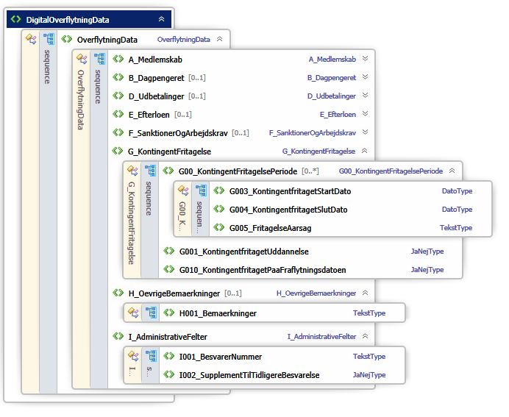

## Rykker

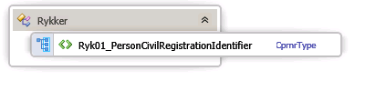

## Afslag

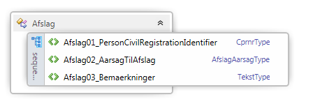

# Service

Til brug for DigitalOverflytning’s brugere stilles 2 (næsten) identiske services til rådighed.

Grunden til at der er to services er de to forskellige adgangskontroller, der er aftalt, nemlig Certificater og ADFS authentisering.

## DigitalOverflytningX509

Servicen anvendes af brugere som anvender X509 certifikat i hvert enkelt kald.

## DigitalOverflytning

Servicen anvendes af brugere/organisationer som anvender ADFS sikkerheds opsætning.

# Operationer

Begge services stiller samme sæt operationer til rådighed.

* TestForbindelse  
  Funktion specielt designet til alene at teste om forbindelsen virker.
* SendForsendelse  
  Sender en datapakke til DigitalOverflytning
* VisNyeForsendelser  
  Viser om der liggere forsendelser som venter på at blive afhentet
* HentForsendelse  
  Henter forsendelsen
* KvitterForsendelse

Kvitterer for forsendelsen

* StatusForForsendelse  
  Aflæser status for forsendelsen

## TestForbindelse

Denne service anvendes alene til at kontrollere forbindelsen er i orden, at certifikaterne kan anvendes og i det hele taget at teknikken er ’kampklar’

### Inddata: TestForbindelseInddata

1. StartDato

### Uddata: TestForbindelseUddata

1. BeskrivelseTekst
2. ModtagetDato
3. StartDato

## SendForsendelse

Anvendes af Akassen eller dennes dataleverandør til at sende en data forsendelse til modtager.

Når SendForsendelse rutinen afleverer data til DigitalOverflytning vil det blive kontrolleret at:

* 1. Dokumenterne er encoded i gyldig Base64.   
     Det kan IKKE kontrolleres om indholdet generelt er gyldigt.
  2. Dokument typen ’OverflytningsData’ kontrolleres for om den overholder de aftalte formelle krav.  
     Dvs. f.eks om felter som skal være udfyldt er udfyldt og udfyldt korrekt i forhold til øvrige felter etc.
  3. At der anvendes korrekte overflytningstyper.

### Inddata: DigitalOverflytningPakkeStruktur

1. DigitalOverflytningAfsenderAkasseIdentifikator
2. DigitalOverflytningAfsendersIdentifikator
3. DigitalOverflytningDokumentStruktur*
   1. DigitalOverflytningDokumentTekst
   2. DigitalOverflytningDokumentTypeKode
4. DigitalOverflytningIdentifikator
5. DigitalOverflytningModtagerAkasseIdentifikator
6. PersonCivilRegistrationIdentifier

### Uddata: DigitalOverflytningIdentifikatorStruktur

1. DigitalOverflytningIdentifikatorSamling*
   1. DigitalOverflytningIdentifikator
2. DigitalOverflytningModtagerAkasseIdentifikator

## VisNyeForsendelser

Returnerer oversigt over alle ny forsendelser der venter på at blive afhentet.

Servicen kan også anvendes til at hente tidligere kvitterede forsendelser i en given periode, hvis der er behov for det.

Endeligt kan servicen instrueres om at medtage dokumenterne med det samme, så der ikke efterfølgende behøves kald for at returnere de enkelte dokumenter.

### Inddata: DigitalOverflytningVisNyeForsendelser

1. DigitalOverflytningModtagerAkasseIdentifikator
2. MedtagDokumenterIndikator
3. MedtagKvitteredeIndikator
4. PeriodeStruktur
   1. SlutDato
   2. StartDato

### Uddata: DigitalOverflytningPakkeListeStruktur

1. DigitalOverflytningPakkeStruktur*
   1. DigitalOverflytningAfsenderAkasseIdentifikator
   2. DigitalOverflytningAfsendersIdentifikator
   3. DigitalOverflytningDokumentStruktur*
      1. DigitalOverflytningDokumentTekst
      2. DigitalOverflytningDokumentTypeKode
   4. DigitalOverflytningIdentifikator
   5. DigitalOverflytningModtagerAkasseIdentifikator
   6. PersonCivilRegistrationIdentifier

## HentForsendelse

Henter et antal forsendelser udfra DigitalOverflytningIdentifikatoren

### Inddata: DigitalOverflytningIdentifikatorStruktur

1. DigitalOverflytningIdentifikatorSamling*
   1. DigitalOverflytningIdentifikator
2. DigitalOverflytningModtagerAkasseIdentifikator

### Uddata: DigitalOverflytningPakkeListeStruktur

1. DigitalOverflytningPakkeStruktur*
   1. DigitalOverflytningAfsenderAkasseIdentifikator
   2. DigitalOverflytningAfsendersIdentifikator
   3. DigitalOverflytningDokumentStruktur*
      1. DigitalOverflytningDokumentTekst
      2. DigitalOverflytningDokumentTypeKode
   4. DigitalOverflytningIdentifikator
   5. DigitalOverflytningModtagerAkasseIdentifikator
   6. PersonCivilRegistrationIdentifier

## KvitterForsendelse

Kvittering for modtagelse af dokument-pakken.

### Inddata: DigitalOverflytningIdentifikatorStruktur

1. DigitalOverflytningIdentifikatorSamling*
   1. DigitalOverflytningIdentifikator
2. DigitalOverflytningModtagerAkasseIdentifikator

### Uddata: DigitalOverflytningKvitteringSamling

1. DigitalOverflytningKvitteringStruktur*
   1. DigitalOverflytningAfsendersIdentifikator
   2. DigitalOverflytningIdentifikator
   3. DigitalOverflytningStatusKode

## StatusForForsendelse

Aflæser status for en dokumentforsendelse

Fortæller hvornår den er sendt, hvornår den er hentet og hvornår den er kvitteret.

### Inddata: DigitalOverflytningIdentifikatorStruktur

1. DigitalOverflytningIdentifikatorSamling*
   1. DigitalOverflytningIdentifikator
2. DigitalOverflytningModtagerAkasseIdentifikator

### Uddata: DigitalOverflytningForsendelseStatus

1. DigitalOverflytningForsendelseStatusStruktur*
   1. AfsendelseDato
   2. DigitalOverflytningForsendelseHentetSamling
      1. DigitalOverflytningForsendelseHentetStruktur*
         1. Dato
   3. DigitalOverflytningForsendelseKvitteretSamling
      1. DigitalOverflytningForsendelseKvitteretStruktur*
         1. Dato
   4. DigitalOverflytningModtagerAkasseIdentifikator
   5. PersonCivilRegistrationIdentifier

# Dokumentformat.

Alle dokumenter der skal sendes gennem DigitalOverflytning skal være encoded som Base64string.

Base64 er defineret i afsnit 6.8 i [RFC-2045](http://www.ietf.org/rfc/rfc2045.txt)

C# har implementeret funktionaliteten i funktionerne

Convert.ToBase64String

Convert.FromBase64String

# En transaktion i DigitalOverflytning

En transaktion til DigitalOverflytning har følgende egenskaber:

Hele transaktionen gennemføres totalt eller fejler.

Det vil sige hvis der f.eks. i samme kald kvitteres for et antal pakker, og selve kaldet fejler, så rulles hele transaktionen tilbage, og der er ikke sket opdateringer i DigitalOverflytning.

Transaktionen som sådan vil dog være logget, undtaget hvis den er afvist allerede i WCF laget, altså hvis der sendes så forkerte oplysninger, at servicen slet ikke er i stand til at oversætte det til parametre til et servicekald. Det kan f.eks. ske hvis der er byttet rundt på to url-adresser.

Alle transaktioner er opbygger over en simpel Request-Respons model, som her for sig er delt i en forretningsdel og en kontekstdel.

Request Kontekstdelen er ens for alle service requests og hedder RequestParametreStruktur, og tilsvarende er respons kontekstdelen ens for alle service respons’er og hedder ResponsStatusStruktur.

Akassenr indgår som en del af RequestParametreStrukturen og skal ALTID udfyldes.

# Et Servicekald i DigitalOverflytning

Et servicekald til DigitalOverflytning ske i to former:

* Operation
* OperationSamling

Når operationen kaldes uden suffix Samling, udføres operationen for én request, og svaret kommer tilbage i responsen, undtaget hvis der optræder en fejl, hvor der i stedet kommer en ServiceFault tilbage, så C# almindelige Try .. Catch funktionalitet kan anvendes.

Hvis operationen i stedet kaldes med suffixSamling på formen operationSamling, medsendes et array af requests, og svaret er tilsvarende et array af responses. I denne situation vil der ikke blive dannet exceptions, men i stedet vil de enkelte responses ExecutionSuccessIndikator angive om operationen gik godt for denne request. Eventuelle fejl tilbagesendes i responsens ResponsStatusStruktur’s fejlsamling.

# Parter i overflytning

Akasse

Akasse

Akasse

Egen IT afdeling / Intern Data Behandler

Ekstern Data Behandler

Digital Overflytning

Forbindelsen mellem Akassens ITafdeling eller Akassens Eksterne Databehandler sikres af Akassen.

Forbindelsen mellem Databehandler/IT afdeling sikre gennem

1. VPN forbindelse
2. Udveksling af certifikater
   1. X509 opsætning
   2. ADFS opsætning

## VPN forbindelse

Da der udveksles følsomme person-oplysninger ønskes den optimale sikkerhed mod ekstern påvirkning / aflæsning af de transporterede data, og derfor anvendes en VPN forbindelse til transmission af data mellem Akassen/Akassens databehandler og DigitalOverflytnings hosting leverandør.

Udformningen af VPN forbindelsen kan være som en traditionel VPN forbindelse eller som en https forbindelse med kontrol af source IP.

## Opsætning X509

**Akassens Databehandler**

Akassens Klientcertifikat X509 funktions certifikat

(Offentlig og Privat nøgle)

**DigitalOverflytning**

Server Certifikat

Akassens Klientcetifikat

(Offentlige nøgle)

Ved X509 certifikat opsætning skal Akassens dataleverandør anskaffe et certifikat udstedt af DanId eller anden windows kendt certifikat udsteder.

Certifikatets offentlige nøgle udveksles med DigitalOverflytning administratoren, som registrerer det samt tilknytter de akasser til certifikatet, som dataleverandøren repræsenterer overfor DigitalOverflytning.

Som en del af hvert enkelt kald til DigitalOverflytning medsendes det akassenr som det aktuelle kald vedrører og sammenhængen kontrolleres ved modtagelsen af kaldet i DigitalOverflytning.

Certifikatet installeres på de maskiner hos dataleverandøren som har direkte kontakt med DigitalOverflytning.

## Opsætning ADFS

**Sagsbehandler systemer**

Akassens databehandler

**ADFS server**

Akassens Certifikat

server certifikat

(Offentlig og Privat nøgle)

**Digital Overflytning**

Server Certifikat

Akassens Klientcetifikat

(Offentlige nøgle)

Ved ADFS certifikat opsætning skal Akassens dataleverandør anskaffe et certifikat udstedt af DanId eller anden windows kendt certifikat udsteder.

Certifikatets offentlige nøgle udveksles med DigitalOverflytning administratoren, som registrerer det, og tilknytter de akasser til certifikatet, som dataleverandøren repræsenterer overfor DigitalOverflytning.

Som en del af hvert enkelt kald til DigitalOverflytning medsendes det akassenr som det aktuelle kald vedrører og sammenhængen kontrolleres ved modtagelsen af kaldet i DigitalOverflytning.

Certifikatet installeres kun på en central ADFS serverinstallation og alle maskiner, som kalder DigitalOverflytning henter først et Token fra ADFS serveren.

Fordelen er at der kun er ét sted hvor certifikatet skal vedligeholdes. Kræver til gengæld at serverne er Windows servere i et AD domæne for at anvende Windows ADFS server.

Hvis der anvendes andre operativ systemer skal det for hvert undersøges hvordan STS funktionaliten kan implementeres.

# Web adresser

## FaciliaTestService.dk

Test service til DigtalOverflytning.

Her kan oprettes og anvendes akasser (akassenr 01 – 99) samt testakasser (akassenr 01001 – 99999). Dvs rigtige akasser har et tocifre akassenr, og en testakasse har et 5 cifret akassenr.

Akasserne oprettes med deres 2-cifrede akassenr i forbindelse med udvekslingen af certifikat, testakassenumrene oprettes på anfordring. Til hver akassenr oprettes to testakassenumre samtidigt med at hovedakassenummeret oprettes. Dvs. kasse 43 kan anvende 43, 43001, 43002 som testnumre der kan sendes til og fra.

Testsystemet er tilgængelige på alle tidspunkter, undtaget under servicevinduet til indlæsning af nye versioner og konfigurationer, pt. hver tirsdag og torsdag kl. 16.00 – 18.00

### Test Url

FaciliaTestService.dk/Facilia.Server/DigitalOverflytning.svc

FaciliaTestService.dk/Facilia.Server/DititalOverflytningX509.svc

## FaciliaService.dk

Produktions service til Digital overflytning.

Her kan alene anvendes 2 cifret akassenr!

### Produktion Url

FaciliaService.dk/Facilia.Server/DigitalOverflytning.svc

FaciliaService.dk/Facilia.Server/DigitalOverflytningX509.svc

# Opsætning af udviklingsadgangen til DigitalOverflytning.

Der er forskellige metoder til opsætning af klient webservices til DigitalOverflytning.

1. Visual Studio – servicen tilføjes direkte
2. SVCUTIL – danner en klientkode
3. Download FACILIAs officielle version af klientkode.cs  
   url: FaciliaTestService.dk/Facilia.Server/KlientProxy/KlientKode.cab

Services og dermed også .cab filer kan først tilgås når VPN forbindelserne er etableret.

# Kontakt person hos FACILIA

## Projekt Ledelse

Jacob Holm

[jah@facilia.dk](mailto:jah@facilia.dk)

## Installation, Drift

Facilia Operations

[operations@facilia.dk](mailto:msc@facilia.dk)

Aftaler om VPN, Certifikater og oprettelse af ekstra test-akasser.

## Dokument design

Kate Hansen

[Kha@facilia.dk](mailto:Kha@facilia.dk)

## Udvikling

Jens Chr Juul Jensen

[jcjj@facilia.dk](mailto:jcjj@facilia.dk)

# Appendix: Kode stumper

## Klient app.config

Minimums eksempel på en app.config/web.config

<?xml version="1.0" encoding="utf-8" ?>

<configuration>

<system.serviceModel>

<extensions>

<behaviorExtensions>

<add name="protectionLevelBehavior"

type="DigitalOverflytningDemoLib.MessageProtection.ProtectionLevelBehaviorElement, DigitalOverflytningDemoLib" />

</behaviorExtensions>

</extensions>

<behaviors>

<endpointBehaviors>

<behavior name="DigitalOverflytningBehavior">

<clientCredentials>

<clientCertificate findValue="AkassensKlientCertifikat"

x509FindType="FindBySubjectName" storeLocation="LocalMachine" storeName="My" />

<serviceCertificate>

<defaultCertificate findValue="faciliatestservice.dk"

x509FindType="FindBySubjectName" storeLocation="LocalMachine" storeName="My"/>

<authentication certificateValidationMode="ChainTrust" revocationMode="Online"/>

</serviceCertificate>

</clientCredentials>

<protectionLevelBehavior level="Sign" />

</behavior>

</endpointBehaviors>

</behaviors>

<bindings>

<customBinding>

<binding name="Facilia.Server.Service.CustomX509Binding" openTimeout="00:30:00" sendTimeout="00:31:00">

<textMessageEncoding messageVersion="Soap11">

<readerQuotas maxDepth="1024" maxStringContentLength="8388608" maxArrayLength="8388608"

maxBytesPerRead="4096" maxNameTableCharCount="8388608" />

</textMessageEncoding>

<security allowSerializedSigningTokenOnReply="true" authenticationMode="MutualCertificateDuplex"

enableUnsecuredResponse="true"

requireSignatureConfirmation="false" securityHeaderLayout="Lax"

messageSecurityVersion="WSSecurity10WSTrustFebruary2005WSSecureConversationFebruary2005WSSecurityPolicy11BasicSecurityProfile10">

<secureConversationBootstrap />

</security>

<httpsTransport maxBufferPoolSize="134217728" maxReceivedMessageSize="33554432" maxBufferSize="33554432" />

</binding>

</customBinding>

</bindings>

<client>

<endpoint address="https://faciliatestservice.dk/Facilia.Server/DigitalOverflytningX509.svc"

behaviorConfiguration="DigitalOverflytningBehavior"

binding="customBinding"

bindingConfiguration="Facilia.Server.Service.CustomX509Binding"

contract="DigitalOverflytningService.DigitalOverflytningX509"

name="WSHttpBinding_DigitalOverflytningX509">

</endpoint>

</client>

</system.serviceModel>

</configuration>

## ProtectionLevelBehavior

using System;

using System.Collections.Generic;

using System.Linq;

using System.Text;

using System.ServiceModel.Description;

using System.Net.Security;

using System.ServiceModel.Security;

namespace DigitalOverflytningDemoLib.MessageProtection

{

/// <summary>

/// Custom endpoint behavior that allows us to set ProtectionLevel in app.config instead of chanding the

/// default values in the auto-generated code

/// </summary>

public class ProtectionLevelBehavior : IEndpointBehavior

{

ProtectionLevel level;

internal ProtectionLevelBehavior(ProtectionLevel level)

{

this.level = level;

}

#region IEndpointBehavior Members

/// <summary>

/// Remove any protection level requirements specified on (svcutil auto-generated) code and apply the

/// ProtectionLevel that is specified in app.config instead

/// </summary>

/// <param name="endpoint"></param>

/// <param name="bindingParameters"></param>

public void AddBindingParameters(ServiceEndpoint endpoint, System.ServiceModel.Channels.BindingParameterCollection bindingParameters)

{

var proReq = bindingParameters.Remove<ChannelProtectionRequirements>();

proReq = new ChannelProtectionRequirements();

MessagePartSpecification unProtectedSpec = new MessagePartSpecification();

MessagePartSpecification protectedSpec = new MessagePartSpecification(true);

switch (level)

{

case ProtectionLevel.None:

proReq.OutgoingSignatureParts.AddParts(unProtectedSpec, "*");

proReq.IncomingSignatureParts.AddParts(unProtectedSpec, "*");

proReq.OutgoingEncryptionParts.AddParts(unProtectedSpec, "*");

proReq.IncomingEncryptionParts.AddParts(unProtectedSpec, "*");

break;

case ProtectionLevel.Sign:

proReq.OutgoingSignatureParts.AddParts(protectedSpec, "*");

proReq.IncomingSignatureParts.AddParts(protectedSpec, "*");

proReq.OutgoingEncryptionParts.AddParts(unProtectedSpec, "*");

proReq.IncomingEncryptionParts.AddParts(unProtectedSpec, "*");

break;

case ProtectionLevel.EncryptAndSign:

proReq.OutgoingSignatureParts.AddParts(protectedSpec, "*");

proReq.IncomingSignatureParts.AddParts(protectedSpec, "*");

proReq.OutgoingEncryptionParts.AddParts(protectedSpec, "*");

proReq.IncomingEncryptionParts.AddParts(protectedSpec, "*");

break;

}

// Add our protection requirement for this endpoint into the binding params.

bindingParameters.Add(proReq);

}

public void ApplyClientBehavior(ServiceEndpoint endpoint, System.ServiceModel.Dispatcher.ClientRuntime clientRuntime)

{

}

public void ApplyDispatchBehavior(ServiceEndpoint endpoint, System.ServiceModel.Dispatcher.EndpointDispatcher endpointDispatcher)

{

}

public void Validate(ServiceEndpoint endpoint)

{

}

#endregion

}

}

## ProtectionLevelBehaviorElement

using System;

using System.Collections.Generic;

using System.Linq;

using System.Text;

using System.ServiceModel.Configuration;

using System.Configuration;

using System.Net.Security;

namespace DigitalOverflytningDemoLib.MessageProtection

{

/// <summary>

/// Extensions element that provides the "glue" between a configuration file and our custom endpoint

/// behavoir (ProtectionLevelBehavior)

/// </summary>

public class ProtectionLevelBehaviorElement : BehaviorExtensionElement

{

public ProtectionLevelBehaviorElement()

{

}

public override Type BehaviorType

{

get { return typeof(ProtectionLevelBehavior); }

}

protected override object CreateBehavior()

{

return new ProtectionLevelBehavior(this.Level);

}

[ConfigurationProperty("level")]

public ProtectionLevel Level

{

get

{

return (ProtectionLevel)base["level"];

}

set

{

base["level"] = value;

}

}

ConfigurationPropertyCollection properties = null;

protected override ConfigurationPropertyCollection Properties

{

get

{

if (this.properties == null)

{

ConfigurationPropertyCollection propertys = new ConfigurationPropertyCollection();

propertys.Add(new ConfigurationProperty("level", typeof(ProtectionLevel), null,

ConfigurationPropertyOptions.IsRequired));

this.properties = propertys;

}

return this.properties;

}

}

}

}

# Appendix: Alle OIO strukturer

## AfsendelseDato

Dato for afsendelse

|  |  |
| --- | --- |
| Felt | Beskrivelse |
| Repræsentation | Dato |

## BeskrivelseTekst

Beskrivelse

|  |  |
| --- | --- |
| Felt | Beskrivelse |
| Repræsentation | Tekst |

## Dato

Generel dato

|  |  |
| --- | --- |
| Felt | Beskrivelse |
| Repræsentation | Dato |

## DigitalOverflytningAfsenderAkasseIdentifikator

Akassen som sender forsendelsen.

Format: 2 cifre i produktion (5 cifre er tilladt i test)

|  |  |
| --- | --- |
| Felt | Beskrivelse |
| Repræsentation | Identifikator |
| Repræsentation type | type_Heltal |

## DigitalOverflytningAfsendersIdentifikator

Afsenderens egen ID på den forsendelsen

Format: fri tekst op til 100 tegn

|  |  |
| --- | --- |
| Felt | Beskrivelse |
| Repræsentation | Identifikator |

## DigitalOverflytningDokumentStruktur

|  |  |  |
| --- | --- | --- |
| Felt | Beskrivelse specifik | Beskrivelse generel |
| DigitalOverflytningDokumentTekst | Dokumentets indholde encoded som base64 string |  |
| DigitalOverflytningDokumentTypeKode |  | Typen af dokument. |

|  |  |
| --- | --- |
| Felt | Beskrivelse |
| Repræsentation | Struktur |

## DigitalOverflytningDokumentTekst

|  |  |
| --- | --- |
| Felt | Beskrivelse |
| Repræsentation | Tekst |

## DigitalOverflytningDokumentTypeKode

Typen af dokument.

|  |  |  |
| --- | --- | --- |
| Felt | Beskrivelse |  |
| Repræsentation | Kode |  |
| Kode |  |  |
|  | OverflytningsdataRekvisition | Rekvisition om overflytningsdata fra afsender |
|  | Overflytningsdata | Data omkring overflytningen |
|  | Bilag | Uspecificeret bilag til overflytningen. |
|  | OverflytningsdataAfvisning | Afvisning af tidligere fremsendte pakke |

## DigitalOverflytningForsendelseHentetSamling

|  |  |  |
| --- | --- | --- |
| Felt | Beskrivelse specifik | Beskrivelse generel |
| DigitalOverflytningForsendelseHentetStruktur |  |  |

|  |  |
| --- | --- |
| Felt | Beskrivelse |
| Repræsentation | Samling |

## DigitalOverflytningForsendelseHentetStruktur

|  |  |  |
| --- | --- | --- |
| Felt | Beskrivelse specifik | Beskrivelse generel |
| Dato |  | Generel dato |

|  |  |
| --- | --- |
| Felt | Beskrivelse |
| Repræsentation | Struktur |

## DigitalOverflytningForsendelseKvitteretSamling

|  |  |  |
| --- | --- | --- |
| Felt | Beskrivelse specifik | Beskrivelse generel |
| DigitalOverflytningForsendelseKvitteretStruktur |  |  |

|  |  |
| --- | --- |
| Felt | Beskrivelse |
| Repræsentation | Samling |

## DigitalOverflytningForsendelseKvitteretStruktur

|  |  |  |
| --- | --- | --- |
| Felt | Beskrivelse specifik | Beskrivelse generel |
| Dato |  | Generel dato |

|  |  |
| --- | --- |
| Felt | Beskrivelse |
| Repræsentation | Struktur |

## DigitalOverflytningForsendelseStatus

|  |  |  |
| --- | --- | --- |
| Felt | Beskrivelse specifik | Beskrivelse generel |
| DigitalOverflytningForsendelseStatusStruktur |  |  |

|  |  |
| --- | --- |
| Felt | Beskrivelse |
| Repræsentation | Struktur |

## DigitalOverflytningForsendelseStatusStruktur

|  |  |  |
| --- | --- | --- |
| Felt | Beskrivelse specifik | Beskrivelse generel |
| AfsendelseDato |  | Dato for afsendelse |
| DigitalOverflytningForsendelseHentetSamling |  |  |
| DigitalOverflytningForsendelseKvitteretSamling |  |  |
| DigitalOverflytningModtagerAkasseIdentifikator |  | Modtagers akasse nr  Format: 2 cifre i produktion (5 cifre er tilladt i test) |
| PersonCivilRegistrationIdentifier |  | CPRnummer |

|  |  |
| --- | --- |
| Felt | Beskrivelse |
| Repræsentation | Struktur |

## DigitalOverflytningIdentifikator

Den interne id på digital overflytningsdokumentet.

Format: Text repræsentation af en Guid.

|  |  |
| --- | --- |
| Felt | Beskrivelse |
| Repræsentation | Identifikator |

## DigitalOverflytningIdentifikatorSamling

|  |  |  |
| --- | --- | --- |
| Felt | Beskrivelse specifik | Beskrivelse generel |
| DigitalOverflytningIdentifikator |  | Den interne id på digital overflytningsdokumentet.  Format: Text repræsentation af en Guid. |

|  |  |
| --- | --- |
| Felt | Beskrivelse |
| Repræsentation | Samling |

## DigitalOverflytningIdentifikatorStruktur

Struktur som identificere en digital overflytning

|  |  |  |
| --- | --- | --- |
| Felt | Beskrivelse specifik | Beskrivelse generel |
| DigitalOverflytningIdentifikatorSamling |  |  |
| DigitalOverflytningModtagerAkasseIdentifikator | Modtager akassens akassenr. | Modtagers akasse nr  Format: 2 cifre i produktion (5 cifre er tilladt i test) |

|  |  |
| --- | --- |
| Felt | Beskrivelse |
| Repræsentation | Struktur |

## DigitalOverflytningKvitteringSamling

|  |  |  |
| --- | --- | --- |
| Felt | Beskrivelse specifik | Beskrivelse generel |
| DigitalOverflytningKvitteringStruktur |  |  |

|  |  |
| --- | --- |
| Felt | Beskrivelse |
| Repræsentation | Samling |

## DigitalOverflytningKvitteringStruktur

|  |  |  |
| --- | --- | --- |
| Felt | Beskrivelse specifik | Beskrivelse generel |
| DigitalOverflytningAfsendersIdentifikator |  | Afsenderens egen ID på den forsendelsen  Format: fri tekst op til 100 tegn |
| DigitalOverflytningIdentifikator |  | Den interne id på digital overflytningsdokumentet.  Format: Text repræsentation af en Guid. |
| DigitalOverflytningStatusKode |  |  |

|  |  |
| --- | --- |
| Felt | Beskrivelse |
| Repræsentation | Struktur |

## DigitalOverflytningModtagerAkasseIdentifikator

Modtagers akasse nr

Format: 2 cifre i produktion (5 cifre er tilladt i test)

|  |  |
| --- | --- |
| Felt | Beskrivelse |
| Repræsentation | Identifikator |
| Repræsentation type | type_Heltal |

## DigitalOverflytningPakkeListeStruktur

|  |  |  |
| --- | --- | --- |
| Felt | Beskrivelse specifik | Beskrivelse generel |
| DigitalOverflytningPakkeStruktur |  | Strukturen for en forsendelse til eller fra DigitalOverflytning |

|  |  |
| --- | --- |
| Felt | Beskrivelse |
| Repræsentation | Struktur |

## DigitalOverflytningPakkeStruktur

Strukturen for en forsendelse til eller fra DigitalOverflytning

|  |  |  |
| --- | --- | --- |
| Felt | Beskrivelse specifik | Beskrivelse generel |
| DigitalOverflytningAfsenderAkasseIdentifikator |  | Akassen som sender forsendelsen.  Format: 2 cifre i produktion (5 cifre er tilladt i test) |
| DigitalOverflytningAfsendersIdentifikator |  | Afsenderens egen ID på den forsendelsen  Format: fri tekst op til 100 tegn |
| DigitalOverflytningDokumentStruktur |  |  |
| DigitalOverflytningIdentifikator |  | Den interne id på digital overflytningsdokumentet.  Format: Text repræsentation af en Guid. |
| DigitalOverflytningModtagerAkasseIdentifikator |  | Modtagers akasse nr  Format: 2 cifre i produktion (5 cifre er tilladt i test) |
| PersonCivilRegistrationIdentifier | Cprnr som overflytningen vedrører. | CPRnummer |

|  |  |
| --- | --- |
| Felt | Beskrivelse |
| Repræsentation | Struktur |

## DigitalOverflytningStatusKode

|  |  |  |
| --- | --- | --- |
| Felt | Beskrivelse |  |
| Repræsentation | Kode |  |
| Kode |  |  |
|  | SendtTilDigitalOverflytning |  |
|  | AfhentetAfModtager |  |
|  | KvitteretAfModtager |  |
|  | FindesIkke |  |

## DigitalOverflytningVisNyeForsendelser

|  |  |  |
| --- | --- | --- |
| Felt | Beskrivelse specifik | Beskrivelse generel |
| DigitalOverflytningModtagerAkasseIdentifikator |  | Modtagers akasse nr  Format: 2 cifre i produktion (5 cifre er tilladt i test) |
| MedtagDokumenterIndikator |  |  |
| MedtagKvitteredeIndikator |  |  |
| PeriodeStruktur | Afgrænsning af perioden hvor forsendelserne aflæses | Angivelse af en periode i form af en fra- og tildato |

|  |  |
| --- | --- |
| Felt | Beskrivelse |
| Repræsentation | Struktur |

## MedtagDokumenterIndikator

|  |  |
| --- | --- |
| Felt | Beskrivelse |
| Repræsentation | Indikator |

## MedtagKvitteredeIndikator

|  |  |
| --- | --- |
| Felt | Beskrivelse |
| Repræsentation | Indikator |

## ModtagetDato

Dato for modtagelse

|  |  |
| --- | --- |
| Felt | Beskrivelse |
| Repræsentation | Dato |

## PeriodeStruktur

Angivelse af en periode i form af en fra- og tildato

|  |  |  |
| --- | --- | --- |
| Felt | Beskrivelse specifik | Beskrivelse generel |
| SlutDato | SlutDato | Slutdato |
| StartDato | StartDato | Startdato |

|  |  |
| --- | --- |
| Felt | Beskrivelse |
| Repræsentation | Struktur |

## PersonCivilRegistrationIdentifier

CPRnummer

|  |  |
| --- | --- |
| Felt | Beskrivelse |
| Repræsentation | Identifikator |

## SlutDato

Slutdato

|  |  |
| --- | --- |
| Felt | Beskrivelse |
| Repræsentation | Dato |

## StartDato

Startdato

|  |  |
| --- | --- |
| Felt | Beskrivelse |
| Repræsentation | Dato |

## TestForbindelseInddata

|  |  |  |
| --- | --- | --- |
| Felt | Beskrivelse specifik | Beskrivelse generel |
| StartDato |  | Startdato |

|  |  |
| --- | --- |
| Felt | Beskrivelse |
| Repræsentation | Struktur |

## TestForbindelseUddata

|  |  |  |
| --- | --- | --- |
| Felt | Beskrivelse specifik | Beskrivelse generel |
| BeskrivelseTekst |  | Beskrivelse |
| ModtagetDato |  | Dato for modtagelse |
| StartDato |  | Startdato |

|  |  |
| --- | --- |
| Felt | Beskrivelse |
| Repræsentation | Struktur |

# Appendix: Eksempel kode til XSD

## Generer c# klasser fra XSD

Danner en fil med alle klasserne fra XSD dokumentet

xsd DigitalOverflytningBlanket.xsd /c /n:DigitalOverflytningBlanket

## Hjemmeside til validering af XML mod XSD

http://www.utilities-online.info/xsdvalidation/

## Anvendelse af de Genererede klasser

DigitalOverflytningBlanket.DigitalOverflytningData blanket

= new DigitalOverflytningBlanket.DigitalOverflytningData()

{

OverflytningData = new DigitalOverflytningBlanket.OverflytningData()

{

A_Medlemskab = new DigitalOverflytningBlanket.A_Medlemskab()

{

A00_Grundoplysninger = new DigitalOverflytningBlanket.A00_Grundoplysninger()

{

A001_PersonCivilRegistrationIndentifier="0102501234",

A002_AkasseFraflytningDato = DateTime.Today,

A003_AkasseAnciennitetDato = DateTime.Today.AddYears(-10),

A004_DagpengeRetDato=DateTime.Today.AddYears(-9),

A005_ForsikringKategori="F",

}

},

I_AdministrativeFelter = new DigitalOverflytningBlanket.I_AdministrativeFelter()

{

I001_BesvarerNummer = DateTime.Now.ToString("dd.MM.yyyy HH:mm:ss")

}

}

};

## Serialisering af de generede klasser til xml fil

var skriver = File.OpenWrite(fileName);

XmlSerializer serializer

= new XmlSerializer(typeof(DigitalOverflytningBlanket.DigitalOverflytningData));

serializer.Serialize(skriver, blanket);

skriver.Close();

## Deserialisering til de genererede klasser fra tekst med xml

XmlSerializer serialiser

= new XmlSerializer(typeof(DigitalOverflytningBlanket.DigitalOverflytningData));

DigitalOverflytningBlanket.DigitalOverflytningData s

= (DigitalOverflytningBlanket.DigitalOverflytningData)serialiser.Deserialize

(new StringReader(xmltekst));

# Eksempel på XML filer

Obs. Alle Cprnr og data er tilfældigt genereret og fiktive, sammenfald med evt. eksisterende personers cprnr vil alene være et tilfælde og beskriver på ingen måde nogens faktiske forhold.

## Eksempel 1

<?xml version="1.0" encoding="utf-8"?>

<DigitalOverflytningData xmlns:xsd="http://www.w3.org/2001/XMLSchema" xmlns:xsi="http://www.w3.org/2001/XMLSchema-instance">

<OverflytningData>

<A_Medlemskab>

<A00_Grundoplysninger>

<A001_PersonCivilRegistrationIndentifier>3001533670</A001_PersonCivilRegistrationIndentifier>

<A002_AkasseFraflytningDato>2012-04-22</A002_AkasseFraflytningDato>

</A00_Grundoplysninger>

<A00_Medlemskab>

<A003_AkasseAnciennitetDato>1997-02-03</A003_AkasseAnciennitetDato>

<A004_DagpengeRetDato>1997-03-04</A004_DagpengeRetDato>

<A005_ForsikringKategori>F</A005_ForsikringKategori>

<A006_HarErhvervsmaessigUddannelse xsi:nil="true" />

</A00_Medlemskab>

</A_Medlemskab>

<B_Dagpengeret>

<B00_SenesteIndplacering>

<B001_ErMedlemIndplaceret>false</B001_ErMedlemIndplaceret>

<B002_SenesteIndplaceringDato xsi:nil="true" />

<B003_ForbrugteYdelsesUgerForud272010 xsi:nil="true" />

<B004_ForbrugteYdelsesUgerEfter272010 xsi:nil="true" />

<B005_ReferencePeriodeSlutDato xsi:nil="true" />

<B009_YdelsesPeriodeForlaengetMed xsi:nil="true" />

<B010_Uge104 xsi:nil="true" />

<B011_SidsteDagIOpgoerelsesPerioden xsi:nil="true" />

</B00_SenesteIndplacering>

<B02_SupplerendeDagpenge>

<B020_HarMedlemFaaetSupplerendeDagpenge>false</B020_HarMedlemFaaetSupplerendeDagpenge>

<B021_ErMedlemOmfattetAfOvergangsordning xsi:nil="true" />

<B022_HvormangeUgerTilRestSomOvergangsperson xsi:nil="true" />

<B023_ErRettenTilSupplerendeDagpengeOpbrugt xsi:nil="true" />

<B024_RettenTilSupplerendeDagpengeOpbrugtDato xsi:nil="true" />

</B02_SupplerendeDagpenge>

<B03_SelvstaendigBibeskaeftigelse>

<B030_ModtagetDPSamtidigMedDriftAfSelvstBibesk>false</B030_ModtagetDPSamtidigMedDriftAfSelvstBibesk>

<B031_DPSamtidigMedDriftAfSelvstBibeskFraDato xsi:nil="true" />

<B032_DPSamtidigMedDriftAfSelvstBibeskTilDato xsi:nil="true" />

<B033_OmfattetAfDagpengeBegraensning xsi:nil="true" />

<B034_VirksomhedsType xsi:nil="true" />

<B035_RetTilDPSamtidigMedSelvstBibeskOpbrugt xsi:nil="true" />

<B036_RetOpbrugtDato xsi:nil="true" />

<B037_AntalUger xsi:nil="true" />

<B038_Dokumentation xsi:nil="true" />

</B03_SelvstaendigBibeskaeftigelse>

<B04_Gdage>

<B040_GDageIndevaerendeAar>false</B040_GDageIndevaerendeAar>

</B04_Gdage>

<B07_6UgersSelvvalgtUddannelse>

<B070_AntalTimerSelvvalgtUddannelse>0</B070_AntalTimerSelvvalgtUddannelse>

</B07_6UgersSelvvalgtUddannelse>

<B09_EoesDagpenge>

<B090_EoesJobsoegtISenesteIndplacering>false</B090_EoesJobsoegtISenesteIndplacering>

<B091_SenesteEoesStartDato xsi:nil="true" />

<B092_SenesteEoesSlutDato xsi:nil="true" />

</B09_EoesDagpenge>

</B_Dagpengeret>

<G_KontingentFritagelse>

<G001_KontingentfritagetUddannelse>false</G001_KontingentfritagetUddannelse>

<G010_KontingentfritagetPaaFraflytningsdatoen>false</G010_KontingentfritagetPaaFraflytningsdatoen>

</G_KontingentFritagelse>

<I_AdministrativeFelter>

<I001_BesvarerNummer xsi:nil="true" />

<I002_SupplementTilTidligereBesvarelse>false</I002_SupplementTilTidligereBesvarelse>

</I_AdministrativeFelter>

</OverflytningData>

</DigitalOverflytningData>

## Eksempel 2

<?xml version="1.0" encoding="utf-8"?>

<DigitalOverflytningData xmlns:xsd="http://www.w3.org/2001/XMLSchema" xmlns:xsi="http://www.w3.org/2001/XMLSchema-instance">

<OverflytningData>

<A_Medlemskab>

<A00_Grundoplysninger>

<A001_PersonCivilRegistrationIndentifier>2309622413</A001_PersonCivilRegistrationIndentifier>

<A002_AkasseFraflytningDato>2013-02-19</A002_AkasseFraflytningDato>

</A00_Grundoplysninger>

<A00_Medlemskab>

<A003_AkasseAnciennitetDato>2000-03-01</A003_AkasseAnciennitetDato>

<A004_DagpengeRetDato>2001-03-01</A004_DagpengeRetDato>

<A005_ForsikringKategori>F</A005_ForsikringKategori>

<A006_HarErhvervsmaessigUddannelse xsi:nil="true" />

</A00_Medlemskab>

</A_Medlemskab>

<B_Dagpengeret>

<B00_SenesteIndplacering>

<B001_ErMedlemIndplaceret>true</B001_ErMedlemIndplaceret>

<B002_SenesteIndplaceringDato>2013-02-04</B002_SenesteIndplaceringDato>

<B003_ForbrugteYdelsesUgerForud272010>0</B003_ForbrugteYdelsesUgerForud272010>

<B004_ForbrugteYdelsesUgerEfter272010>0</B004_ForbrugteYdelsesUgerEfter272010>

<B005_ReferencePeriodeSlutDato>2016-01-31</B005_ReferencePeriodeSlutDato>

<B009_YdelsesPeriodeForlaengetMed xsi:nil="true" />

<B010_Uge104 xsi:nil="true" />

<B011_SidsteDagIOpgoerelsesPerioden>2013-01-31</B011_SidsteDagIOpgoerelsesPerioden>

</B00_SenesteIndplacering>

<B02_SupplerendeDagpenge>

<B020_HarMedlemFaaetSupplerendeDagpenge>false</B020_HarMedlemFaaetSupplerendeDagpenge>

<B021_ErMedlemOmfattetAfOvergangsordning xsi:nil="true" />

<B022_HvormangeUgerTilRestSomOvergangsperson xsi:nil="true" />

<B023_ErRettenTilSupplerendeDagpengeOpbrugt xsi:nil="true" />

<B024_RettenTilSupplerendeDagpengeOpbrugtDato xsi:nil="true" />

</B02_SupplerendeDagpenge>

<B03_SelvstaendigBibeskaeftigelse>

<B030_ModtagetDPSamtidigMedDriftAfSelvstBibesk>false</B030_ModtagetDPSamtidigMedDriftAfSelvstBibesk>

<B031_DPSamtidigMedDriftAfSelvstBibeskFraDato xsi:nil="true" />

<B032_DPSamtidigMedDriftAfSelvstBibeskTilDato xsi:nil="true" />

<B033_OmfattetAfDagpengeBegraensning xsi:nil="true" />

<B034_VirksomhedsType xsi:nil="true" />

<B035_RetTilDPSamtidigMedSelvstBibeskOpbrugt xsi:nil="true" />

<B036_RetOpbrugtDato xsi:nil="true" />

<B037_AntalUger xsi:nil="true" />

<B038_Dokumentation xsi:nil="true" />

</B03_SelvstaendigBibeskaeftigelse>

<B04_Gdage>

<B040_GDageIndevaerendeAar>false</B040_GDageIndevaerendeAar>

</B04_Gdage>

<B07_6UgersSelvvalgtUddannelse>

<B070_AntalTimerSelvvalgtUddannelse>0</B070_AntalTimerSelvvalgtUddannelse>

</B07_6UgersSelvvalgtUddannelse>

<B09_EoesDagpenge>

<B090_EoesJobsoegtISenesteIndplacering>false</B090_EoesJobsoegtISenesteIndplacering>

<B091_SenesteEoesStartDato xsi:nil="true" />

<B092_SenesteEoesSlutDato xsi:nil="true" />

</B09_EoesDagpenge>

</B_Dagpengeret>

<G_KontingentFritagelse>

<G001_KontingentfritagetUddannelse>false</G001_KontingentfritagetUddannelse>

<G010_KontingentfritagetPaaFraflytningsdatoen>false</G010_KontingentfritagetPaaFraflytningsdatoen>

</G_KontingentFritagelse>

<I_AdministrativeFelter>

<I001_BesvarerNummer xsi:nil="true" />

<I002_SupplementTilTidligereBesvarelse>false</I002_SupplementTilTidligereBesvarelse>

</I_AdministrativeFelter>

</OverflytningData>

</DigitalOverflytningData>